Download moviemaker for free

1. Μπείτε στην ιστοσελίδα : <https://www.topwin-movie-maker.com/download.aspx> όπου θα δείτε:

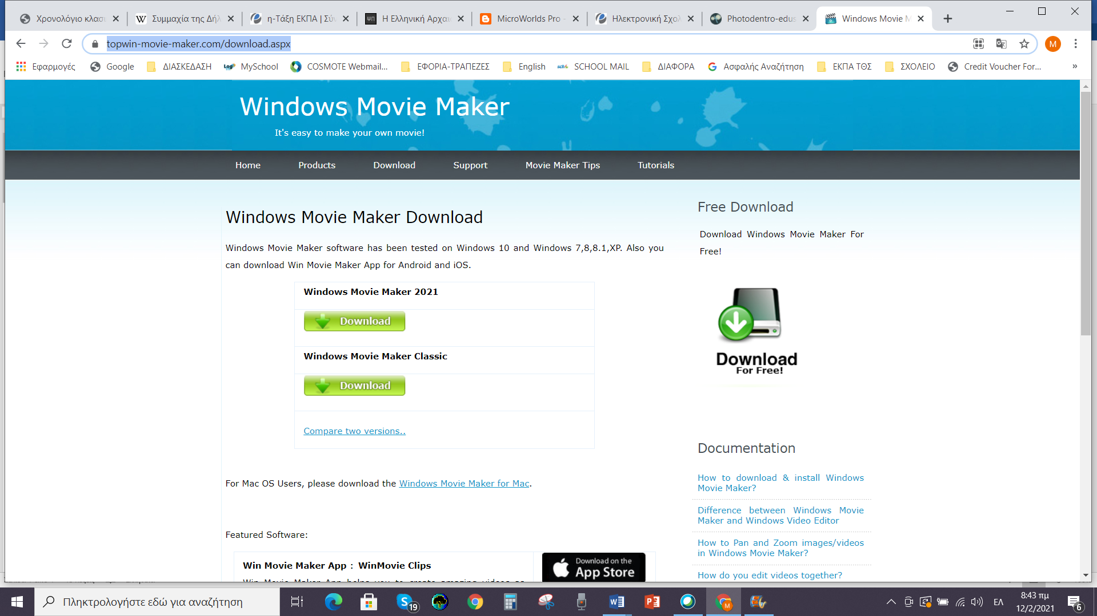

1. Στη συνέχεια επιλέξτε: Windows movie maker classic και τρέξτε το αρχείο που κατέβηκε.